Республика Саха (Якутия)
МР «Вилюйский улус (район)»
Муниципальное бюджетное общеобразовательное учреждение «Бекчегинская средняя общеобразовательная школа им. Григория Федотовича Николаева»

Тема: Целебные, сладкие продукты из сосновых шишек
Направление: «Будущие аграрии России» (для обучающихся в возрасте от 14 до 18 лет)
Номинация: «Перспективные технологии культивирования лекарственных и пряно-ароматических растений»

Исполнитель: Петров Эрнст Михайлович
9 класс, МБОУ «Бекчегинская СОШ им. Г.Ф. Николаева»
Республика Саха (Якутия) Вилюйский район

Руководитель: Николаева Анна Павловна
руководитель кружка «Клуб кулинаров»
МБОУ «Бекчегинская СОШ им. Г.Ф. Николаева»
Республика Саха (Якутия) Вилюйский район

2021 г.
Содержание

Введение ….………………………………………………………............ 3
Глава 1………………………………………………………………….…. 4
  - История происхождения шишек ………………….………………... 4
  - Сосна обыкновенная ……………………………….……………..…. 4
1.3. История варенья, цукатов ……………………….………………...... 5
1.4. Сбор сосновых шишек ………………………….………………....... 5
Глава 2 ……………………………………………….……………….…... 6
2.1. Практическая часть ………………….……………………….….….. 6
2.2. Целебные свойства и применение сосновых шишек.……….…….. 9
2.3. Противопоказания ……………………………….………….……… 11
2.4. Рецепты варенья, цукатов, сиропа и меда из сосновых шишек …. 11
Заключение ………………..…………………………………………….. .13
Источники информации ……………………………………...…………. 14
Приложения

Это не овощ, это не фрукт,
На хвойных деревьях красиво растут
И раскрываются будто - бы книжка.
С высокого дерева падает…
(шишка)

Введение
Актуальность работы обусловлена тем, что в условиях пандемии коронавируса для укрепления иммунитета необходимы натуральные продукты. Наши предки очень много рассказывали о целебных свойствах растений, которые растут в наших лесах. Тогда, когда не было химических лекарств, они приготовили целебные продукты именно из растений, в том числе из сосновой шишки. Мы решили приготовить полезные для здоровья сладкие продукты из сосновой шишки.
Варенье, сироп, мед, цукаты из сосновых шишек, которые очень приятные на вкус, без химии и обладающими целебными свойствами, благодаря чему повышают наш иммунитет.
Сосна неслучайно была одним из самых почитаемых деревьев у наших предков. Очень давно люди заметили, что даже недолгое пребывание в бору улучшает самочувствие, настроение и работоспособность. Сосна и впрямь — великий лекарь, все части этого дерева целебны. Но особенно интересно применение в народной медицине маленьких зелёных шишечек — завязи сосновых плодов.
Цель работы: выяснить полезные свойства наших продукций из сосновых шишек.
Для достижения поставленной цели предстоит решить следующие задачи:
1. Узнать об истории появления варенья.
2. Выяснить, пользу или вред приносит употребление шишечного варенья.
3. Рассмотреть области применения варенья из сосновых шишек.
4. Провести практическое исследование.
Методы изучения:
1. Анализ литературных источников, материалов сети Интернет.
2. Анкетирование школьников и учителей.
3. Анализ ассортимента варенья в торговой сети г. Вилюйск.
4. Классификация, систематизация и обобщение полученных знаний.
Объект исследования: сладкие продукты из сосновых шишек.
Предмет исследования: изучение свойств сладких продуктов из сосновых шишек.
Гипотеза: сладкие продукты (варенье, цукаты и сироп) из сосновых шишек - целебное и полезное.
Новизна исследования состоит в том, что необходимо определить свойства варенья из сосновых шишек.
Практическая значимость исследования. Результаты нашего исследования могут быть полезны любителям сладкого, особенного шишечного. Наша работа поможет узнать целебные свойства этих чудо – продуктов, а так же противопоказания. Из нашего исследования можно узнать, как сварить варенье, цукаты и сироп из сосновых шишек.

Глава 1.
1.1. История происхождения шишек
Первые голосеменные появились около 350 млн. лет назад; это было так давно, когда впервые появляются очертания величайшего суперконтинента в истории Земли — Пангеи.
Вероятно, они произошли от древних папоротниковидных, вымерших в начале каменноугольного периода. В мезозойскую эру — эпоху горообразования, поднятия материков и иссушения климата — голосеменные достигли расцвета, но уже с середины мелового периода уступили свое господствующее положение покрытосеменным.
Например, латинское название сосны происходит от имени греческой нимфы Питие, которую бог ветра Борей из ревности превратил в сосну. Ее знали и использовали в качестве лечебного средства 5 тысяч лет назад.
В Китае сосны считались волшебными, приносящими счастье и отводящими беду деревьями. В Древнем Вьетнаме их сажали у императорского дворца как символ долголетия и величия.
Петр I велел активно разводить сосны в России. Однажды он нашел в лесу сосну с изгибающимся в виде полукольца и снова врастающим в ствол суком, приказал срубить эту необычную раму, а на этом месте построить Кунсткамеру.
В язычестве шишка являлась символом плодородия, героя древнегреческих мифов бога Диониса сопровождали прислужницы-менады стирсами, увенчанными шишками.

1.2. Сосна обыкновенная
Сосна обыкновенная (лат. Pinus sylvestris) – одно из популярнейших деревьев на территории России. Вечнозеленое, однодомное растение, произрастающее во многих азиатских и европейских регионах. Деревья этого вида вызывают повышенный интерес не только со стороны ботаников, но и у ландшафтных дизайнеров. Сосны становятся украшением парков, дворов и скверов.
На территории Вилюйского бассейна наибольшие массивы сосновых лесов встречаются в среднем и нижнем течении р. Вилюй (Вилюйский и Кобяйский районы). Эти районы известны распространением своеобразных «пустынь» посреди сосновых лесов – тукуланов – древних и современных эоловых ландшафтов, занимающих обширные площади от нескольких сот до нескольких тысяч гектаров. Сосновые леса Кысыл-Сырского тукулана, который находится в 30 км от г. Вилюйска, сформировались около 6–7 тысяч лет назад. Им установлено, что около 5 тыс. лет назад на тукулане произошел верховой пожар, который полностью уничтожил сосновый лес. Сосняки на тукуланах развиты до настоящего времени.

1.3. История варенья, цукатов
«Варение» - древнерусский термин, обозначающий варёное лакомство. В конце XVIII-начале XIX в. слово варенье часто заменяли словом кандирование.
В международной кулинарной терминологии, словом варенье принято обозначать исключительно русские национальные виды кандирования.
В разных странах, варенье имеет разные имена: во Франции — конфитюр, в Англии — джем, на ближнем востоке — смоква, в Средней Азии — кием.
В Европе варенье появилось в XIV веке, а на Востоке его история насчитывает тысячелетия. Полагают, что его непосредственный предок – рахат-лукум, который с библейских времен варили из меда, крахмала, фруктов и розовой воды. Европейский вариант получился не столь сладким, зато более фруктовым.
Цукаты, пожалуй, одно из старых лакомств, которые имеют восточный акцент.
Если посмотреть в глубину истории, то на Востоке, откуда и пришел к нам этот продукт, приготовление цукатов было поставлено в промышленные масштабы. Кроме вкусного лакомства, так в жарких странах Востока можно было долго хранить засахаренные фрукты.
Попав в Европу, цукаты с большим успехом готовились в Италии, Греции. К слову сказать, изготовление цукатов было налажено во всех в средиземноморских странах, где произрастают фруктовые деревья.
C XVII века, когда кулинария приняла черты искусства, и главным образом благодаря Франции, цукаты стали играть роль обязательного украшения блюд, десертов. Сейчас трудно представить выпечку в Германии без цукатов. А Россия славилась своим киевским "сухим вареньем", о котором сегодня совершенно забыли.
1.4. Сбор сосновых шишек
Зеленеющие среди трескучих морозов сосны удивляли наших предков: если этим деревьям не страшны даже зимние морозы, насколько же они сильны?! Потому верили на Руси в целительную силу сосны безгранично. Верят в неё и до сих пор!
Даже сам воздух соснового бора способен оказывать живительное, лечебное действие. А всё благодаря наличию фитонцидов, которые подавляют рост и развитие бактерий. Этим же объясняются целебные свойства варенья из сосновых шишек, о котором пойдет речь в нашем исследовании.
Чтобы укрепить свое здоровье, мало просто прогуляться по сосновому лесу. Это дерево предлагает нам воспользоваться её дарами в виде почек, хвои, живицы и сосновых шишек. Они наделены целебными свойствами, о которых известно с давних времен, и с успехом используются в народной медицине. Широкое применение сосна нашла в производстве эфирных масел и парфюмерии. Варенье из шишек сосны сварить просто, гораздо тяжелее в наше время найти чистый лес, где можно этих шишек нарвать. Собирайте подальше от дорог и промышленных объектов, в нашей стране такие участки еще не перевелись.
Чтобы варенье из сосновых шишек было не только вкусным, но действительно полезным, необходимо знать всего несколько советов правильного сбора. Для варенья не подойдут старые, одеревенелые шишки. Поэтому важно не упустить момент зарождения «новой жизни». Шишки собираются только молодые и зеленые, то есть те, которые легко можно проткнуть даже ногтем. Они хорошо выделяются на общем фоне дерева, поэтому со сбором сырья проблем возникнуть не должно. Размер шишек может меняться от 1 до 3-4 см в длину. Поскольку климатические условия на всей территории России разные, да и время прихода весны тоже играет роль, то время сбора сырья может проходить как в мае, так и в июне.
При сборе шишек обратите внимание, как на них, так и на само дерево. Оно может быть поражено насекомыми, а поэтому, лучше шишки с него не собирать и поискать лекарственное сырье в другом месте.

Глава 2
2.1. Практическая часть
Наше исследование состоит из 2-х частей. Первая часть включает в себя изучение ассортимента варенья в магазинах города Вилюйск и перепись ассортимента варенья. Для этого мы посетили продуктовые магазины ИП «Малявская», «Илгэ», «Махтал» и «Табун».
Мы выяснили следующее: ассортимент варенья в 4-х магазинах города Вилюйск представлен крайне слабо. Только в магазине «Махтал» варенье представлено разнообразнее, чем в других небольших магазинах. Что касается варенья из сосновых шишек, к сожалению ни в одном из магазинов, которые мы посетили, не обнаружили.
Перепись ассортимента | Исследуемые магазины
 | «Махтал» | «Илгэ» | «Малявская» | «Табун»
Консервированные клубника, манго, ананас | Есть | Нет | Нет | Нет
Конфитюр вишневый, абрикосовый, клубничный | Есть | Нет | Нет | Нет
Варенья черничное, абрикосовое, клубничное, вишневое | Есть | Нет | Нет | Нет
Джем абрикос, персик, вишня, крыжовник | Есть | Есть | Есть | Есть
Повидло яблочное, грушевое | Есть | Есть | Есть | Есть
Варенье из сосновых шишек | НЕТ

Вторая часть - социологический опрос школьников и учителей. Анкета содержит для всех 5 вопросов.
1. Какое варенье ты считаешь самым полезным?
2. Часто ли в вашей семье употребляют варенье?
3. Какое варенье ты бы хотел(а) попробовать?
4. Пробовал(а) ли ты варенье из сосновых шишек?
5. Какое варенье твоё любимое?
Было опрошено 19 школьников и 6 учителей.

Результаты исследования
1. Дети считают, что самое полезное варенье – малиновое, его выбрали 10 одноклассников, а у взрослых: 2 человека – шишечное, по 1 человеку - облепиховое, малиновое, смородиновое и клюквенное. Я думаю, что ребята не случайно выбрали малиновое варенье, наверняка, при простуде родители лечили их этим вареньем.

2. Часто варенье употребляют в семьях у большинства опрошенных школьников, другая половина редко употребляет варенье.
Взрослые часто употребляют варенье: из 6 человек – 5 очень часто едят варенье.

3. Задавая вопрос «Какое варенье ты бы хотел(а) попробовать?», мы хотели узнать о желаниях опрашиваемых. Ребята в основном хотят попробовать, к нашему удивлению, малиновое варенье – 6 человек, банановое варенье – 5, вишнёвое варенье – 4 человека, шишечное – 4 человека, а у взрослых желания разные: 2 человека – шишечное, по 1 человеку из земляники, киви, крыжовника, лепестков роз. Мы думаем, что некоторые желания ребят можно осуществить, т.к. малиновое и вишнёвое варенье продаётся в наших магазинах.

4. Как мы и ожидали на этот вопрос большая часть опрашиваемых сказала - нет. Лишь 11 человек сказало - да. (Взрослые – 5 человек, дети – 6 человек). А вот 20 человек такое чудо-варенье и не пробовали.

5. У большинства детей оказалось любимое варенье клубничное – 8 человек, малиновое – 7 человек, вишнёвое – 5 человек, у взрослых мнения разделились поровну, любимое варенье малиновое, клубничное, шишечное. Это говорит о том, что все опрашиваемые, которые живут на севере, в своей жизни пробовали не очень много видов варенья, и в результате - среди любимых варений они называли самые известные, чаще всего употребляемые.

Вывод: согласно этому исследованию, мы увидели, что всё-таки самые известные виды варений - малиновое, черничное, вишнёвое и смородиновое. Первые два оказались популярными, наверное, потому что черника растёт у нас на Кольском полуострове, а малиновое варенье наиболее распространённое у нас в магазинах и часто используется при лечении от простуды. К сожалению, шишечное варенье не является наиболее известным вареньем среди опрошенных взрослых и детей, хотя некоторые и пробовали его. Мы решили поделиться со школьниками и взрослыми информацией о варенье из сосновых шишек, рассказать им о пользе этого ценного лакомства.

2.2. Целебные свойства и применение сосновых шишек.
Это варенье не только само по себе оригинальное, но и обладает ярко выраженными бактерицидными и целебными свойствами. Это не просто варенье – это целая аптека — настоящее лекарство, его издавна использовали при простудах, бронхитах, кашле, ангине, гриппе и даже туберкулёзе лёгких. Особенно хорошо такое средство для детей. Хорошо укрепляет десны.
В сосновых шишках содержатся фитонциды, эфирные масла, терпингидрат, которые способствуют выздоровлению при заболеваниях бронхов и легких, мочевыводящих путей, суставов.
Маленькие сосновые шишки — кладезь пользы для человеческого организма. В них представлен завидный ассортимент витаминов и других веществ, причём в довольно высокой концентрации:
- витамины (А, группы В, С, Е, H, К, Р, U);
- макро- и микроэлементы (железо, калий, магний, фосфор, кальций, марганец, медь и др.);
- полифенолы (танины);
- монотерпеновые углеводороды;
- жирные и эфирные масла;
- липиды;
- горечи;
- смолы;
- дубильные вещества;
- линоленовая и олеиновая кислоты;
- алкалоиды;
- антоцианы;
- биофлавоноиды.
Богатые ценными и биологически активными соединениями молодые сосновые шишечки очень п олезны. В народной медицине их применяют:
- как общеукрепляющее и витаминизирующее средство;
- для снятия воспаления и купирования инфекции;
- для очищения крови, улучшения её формулы и расширения сосудов;
- в качестве моче- и желчегонного средства;
- для восстановления организма после болезней и стрессов.
Рецептов варенья из сосновых шишек существует несколько, но все они обладают целебными свойствами. Сосновые шишки считаются эффективным средством от кашля, поэтому вкусное, сладкое, целебное варенье из шишек с удовольствием будут принимать даже дети. На их основе делают отвары и настойки для употребления внутрь и наружных растираний и компрессов.
Шишки содержат много полезных веществ, в том числе: эфирные масла, смолы, дубильные вещества, панипикрин, аскорбиновую кислоту и другие. Это помогает использовать их при лечении подагры, ревматизма, простудных заболеваний и ряда других.
Эти лечебные сласти помогают не только при заболеваниях органов дыхания, но и используются как средства для укрепления иммунитета и оздоровления организма в целом.
Принимать варенье при болях в горле, кашле, первых признаках простуды, как вспомогательное средство для лечения астмы.
Дозировка: его необходимо употреблять по 1 ст.л. 4-5 раз в день, до еды.
Детям 3 раза в день по 1 чайной ложке, соблюдая правило «чистого рта».
Что за правило такое, «чистый рот»? Суть его проста: чтобы за 10 минут до и после приёма средства во рту не было никакой другой еды или жидкости. Ложечку варенья взять в рот и рассасывать, медленно проглатывая. Шишечку разжевать и держать за щекой. Не запивать. Сразу почувствуете облегчение болей в горле.
Вывод: целебные свойства варенья из сосновых шишек объясняются просто: сосна - одно из самых популярных фитонцидных растений. А фитонциды - это образуемые растениями биологически активные вещества, убивающие или подавляющие рост и развитие бактерий, а также микроскопических грибов и простейших.

2.3. Противопоказания
Несмотря на свои полезные свойства и эффективную помощь при лечении ряда заболеваний, средства на основе сосновых шишек показаны не всем. Их не рекомендуется употреблять при остром гепатите, и с большой осторожностью, людям с заболеваниями почек.
Важное примечание: на варенье у ребенка может возникнуть аллергическая реакция, поэтому начинать давать варенье из шишек нужно с маленьких доз, постепенно увеличивая. Кроме этого, если слишком налегать на «сосновое» варенье, могут появиться головные боли, поэтому: наслаждайтесь его вкусом, но не забывайте о чувстве меры.

2.4. Рецепты варенья, цукатов, сиропа и меда из сосновых шишек
Сосновое меню: варенье, цукаты, сироп, мед.
Варенье из сосновых шишек обладает приятным смолянистым вкусом, его с удовольствием едят даже дети. Зимними холодными вечерами чай с парой ложек варенья из сосновых шишек поддержит ваш иммунитет и улучшит настроение. Как показывает практика, на зиму достаточно заготовить 1-2 литра варенья из сосновых шишек для семьи из 2-3-х человек, и вкусное и полезное народное средство для лечения и профилактики простуды и гриппа будет всегда под рукой.
Как правильно приготовить варенье, цукаты или сироп из сосновых шишек, чтобы в период пандемии коронавируса они пришли на помощь и оказали своё целебное действие?
Нам нужен 1 кг молодых, зелёных шишек. Мы их промываем, приготавливаем сироп из расчета 1 кг сахара на 2 стакана воды. Горячим сиропом заливаем шишки и даём настояться 4 часа. Затем ставим на огонь и доводим до кипения, но не кипятим. Снимаем с огня и полностью остужаем. После этого повторяем процедуру нагревания ещё раз и вновь остужаем. В третий раз ставим варенье на плиту и даём ему закипеть. Убавляем газ и на медленном огне варим около 40-50 минут. Шишки должны стать мягкими, а сироп янтарным и терпким на вкус. Варим варенье до тех пор, пока капля на тарелке не перестаёт растекаться и начинает держать форму.
Принимать по 1 столовой ложке в день и по 1 шишечке как профилактическое средство и в качестве иммуностимулятора. Варенье предохранит от заболеваний в осенне-зимний период и поможет преодолеть болезнь, если она началась.
Цукаты из шишек — лечебные «конфеты» - Это очень необычное и полезное лакомство, которое приготовить совсем нетрудно. Такие «конфетки» — отличное средство от кашля, воспалений в горле и ротовой полости. Их нужно тщательно разжёвывать. За день можно съедать не более пяти-шести сосновых цукатов.
Ингредиенты:
- шишечки сосновые — 2 килограмма;
- сахар — 1 килограмм;
- вода — 1 литр.
Приготовление:
- На всех этапах цукаты готовятся точно так же, как варенье из шишек сосны.
- Из готового варенья нужно полностью слить сироп — его можно будет потом использовать для лечения симптомов простуды.
- Шишечки из варенья, с которых полностью стёк сироп, нужно разложить в один слой на противне, предварительно застеленном пергаментной бумагой.
- Сушить при самом маленьком огне и открытой дверце духовки.
- Готовые цукаты нужно ещё тёплыми аккуратно отделить от пергамента и пересыпать сахаром или сахарной пудрой.
- Хранить полезное лакомство следует в плотно закрытых стеклянных или керамических банках.

Сироп (без кипячения) отличное средство для профилактики и лечения авитаминоза, успокоения и восстановления нервной системы, защиты от инфекций и сосудистых заболеваний. Быстро и эффективно устраняет кашель у детей и взрослых.
Ингредиенты:
- шишечки сосновые — 1 килограмм;
- сахар — 1,5 килограмма.
Лечебный сироп из шишек готовят без кипячения
Приготовление:
- Вымытые и обсушенные молодые шишечки нарезать тонкими кружочками.
- Слоями складывать в стеклянную банку, обильно пересыпая каждый слой сахаром-песком. При желании и для большей пользы сахар можно заменить мёдом.
- Поставить банку в закрытый шкаф, подальше от солнечного света.
- Постепенно на дно банки будет стекать витаминный сладкий сироп, который и нужно употреблять по мере необходимости.
Как противокашлевое средство сироп употребляется по чайной ложке три раза в день до полного выздоровления. Дозировка для детей и взрослых одинаковая.

Мёд из шишек солнце в банках - этот препарат — отличное средство от запущенного кашля, например, при бронхите. Хорошо помогает сосновый «мёд» и для улучшения пищеварения, а также обладает свойствами восстанавливать после стрессов и стабилизировать нервную систему.
Ингредиенты:
- шишечки сосновые — 1 килограмм;
- вода — 1 литр;
- лимонный сок — 1 чайная ложка.
Приготовление:
- Воду вскипятить и остудить до тёплого состояния.
- Промытые и перебранные целые шишки залить тёплой кипячёной водой и довести до кипения.
- Уменьшив огонь до минимума, варить шишки в течение получаса.
- Укутать отвар и настаивать его на протяжении суток.
- Снова поставить смесь на медленный огонь и полтора часа томить под закрытой крышкой, периодически помешивая.
- Откинуть шишки на сито — из них можно будет приготовить цукаты.
- Сосновый «мёд» хранить в тёмном прохладном месте.
Принимать трижды в день сразу после еды: взрослым — по столовой ложке, детям — по чайной. Длительность лечения — от одной до двух недель.
Варенье, сироп, мёд и цукаты из сосновых шишек можно готовить одновременно.

ЗАКЛЮЧЕНИЕ
В ходе нашего исследования мы подтвердили свою гипотезу: сладкие продукты (варенье, цукаты и сироп) из сосновых шишек - целебное и полезное. Настоящим открытием для нас было то, что в нём содержится столько витаминов и питательных веществ. Мы выяснили, что сладкие продукции из сосновых шишек очень полезные, потому что помогает укреплять наш иммунитет в холодных условиях проживания. Конечно, очень жаль, что в наших магазинах шишечного варенья нет. Думаю, что школьники по достоинству оценят вкусное, сладкое, целебное варенье из шишек.
Дальнейшем мы, резиденты школьного бизнес-инкубатора, планируем производить целебные, вкусные продукции из сосновой шишки на продажу населению.
Результаты нашего исследования могут быть полезны любителям варенья, особенного шишечного. Наша работа поможет узнать целебные свойства этого чуда – варенья, а так же противопоказания. Из нашего исследования можно узнать, как сварить варенье. Попробовав хоть раз это шишечное варенье, вы не останетесь к нему равнодушным!

Источники информации

- http://hlebopechka.ru/
- http://smashno.ru/
- http://vareniya.ru/
- http://vospitatel.com.ua/
- http://www.bankojam.ru/
- http://www.drive2.ru/
- Иванова Т.Г. Необычное варенье. М.: Лениздат, 1997. – 58 с.
- Ковалёв Н.И. Целебные свойства варенья. М.: Исид, 1992.
- Петрякова В.И. Секреты варенья. М.: Мир книги, 2001.

Приложения

Июнь - время сбора сосновых шишек

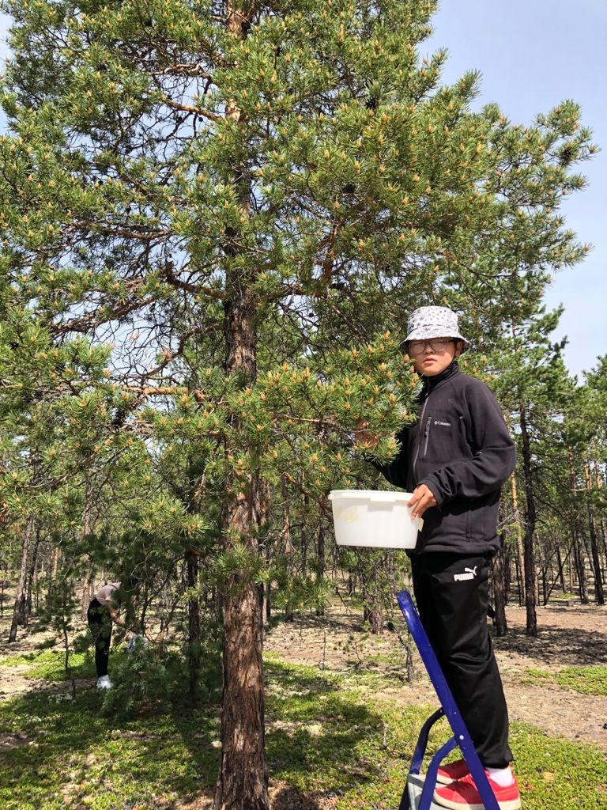

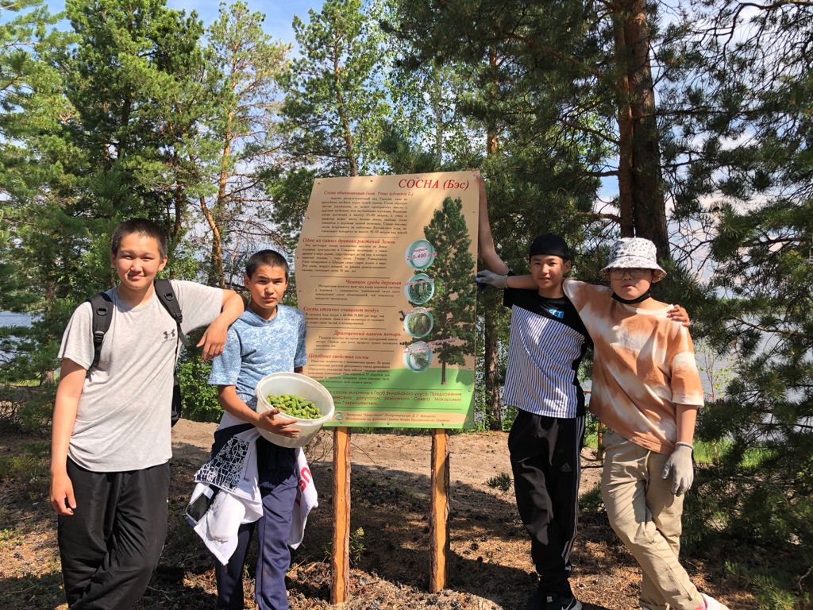
Приложения

Процесс приготовления варенья и цукатов из сосновых шишек

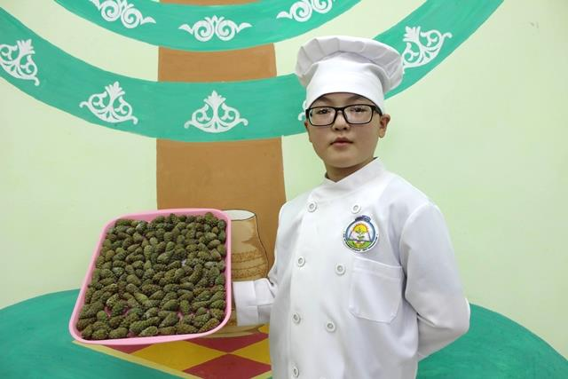
Шишки сосны собрали в июне 2020 года
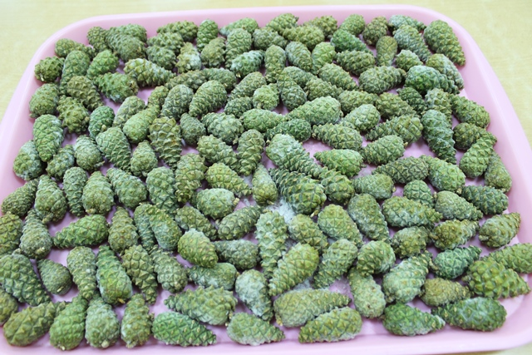
Промытые и просушенные шишки положили на заморозку

Приложения

Варим варенье по рецепту

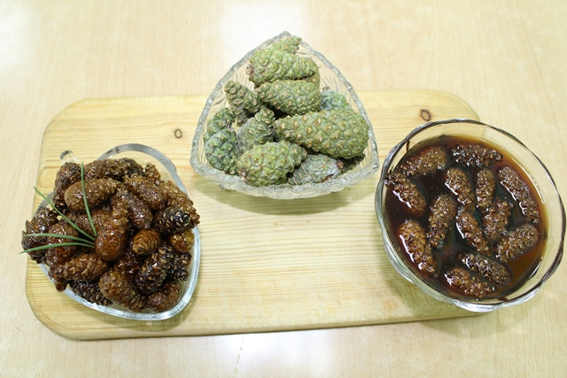
Наши готовые сладкие блюда из сосновой шишки варенье и цукаты (лечебные конфеты)

Приложения

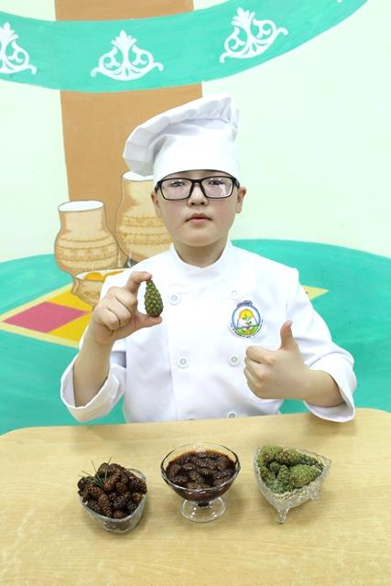
Я довольный со своей сладкой продукцией

Приложения
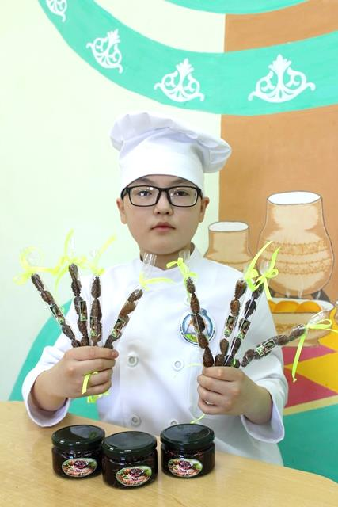

Приготовили сладкие продукции варенье и цукаты на продажу

Приложения

